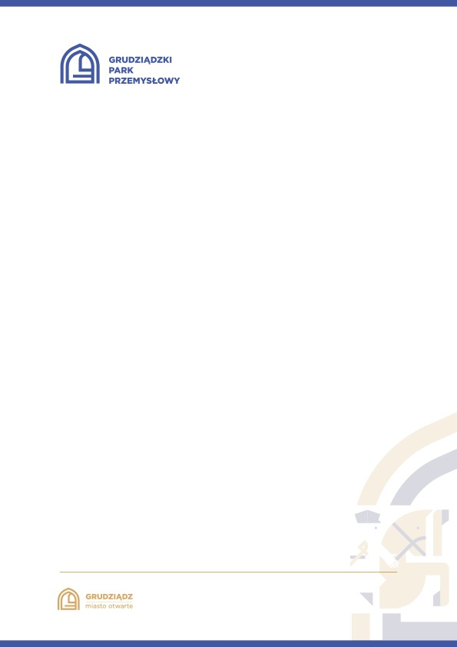

**Grudziądzki Park Przemysłowy Sp. z o.o.**

**ul. Waryńskiego 32-36, 86-300 Grudziądz**

**NIP: 876-22-72-847**

**REGON: 340009029**

**KRS: 0000228967**

**Kapitał zakładowy: 14 052 000,00 PLN**

**tel. +48 56 696 80 91**

**e-mail: gpp@gpp.grudziadz.pl**

Grudziądz, dnia 18 września 2024 roku

**BZP/135/24**

**Dotyczy: Wykonanie prac konserwacyjnych i usuwanie awarii w zakresie instalacji elektrycznej, odgromowej i domofonowej w budynkach administrowanych przez Miejskie Przedsiębiorstwo Gospodarki Nieruchomościami Sp. z o.o. w Grudziądzu w okresie od 01.10.2024 r. do 30.09.2025 r.**

I**nformacja o kwocie jaką zamawiający zamierza przeznaczyć na sfinansowanie zamówienia**

Działając na podstawie art. 222 ust. 4 ustawy z dnia 11 września 2019 r. - Prawo zamówień publicznych informuje, iż Zamawiający na sfinansowanie zamówienia zamierza przeznaczyć kwotę brutto w wysokości: **150 000,00 zł brutto przy stawce robocizny 53,76 zł (bez VAT-u).**